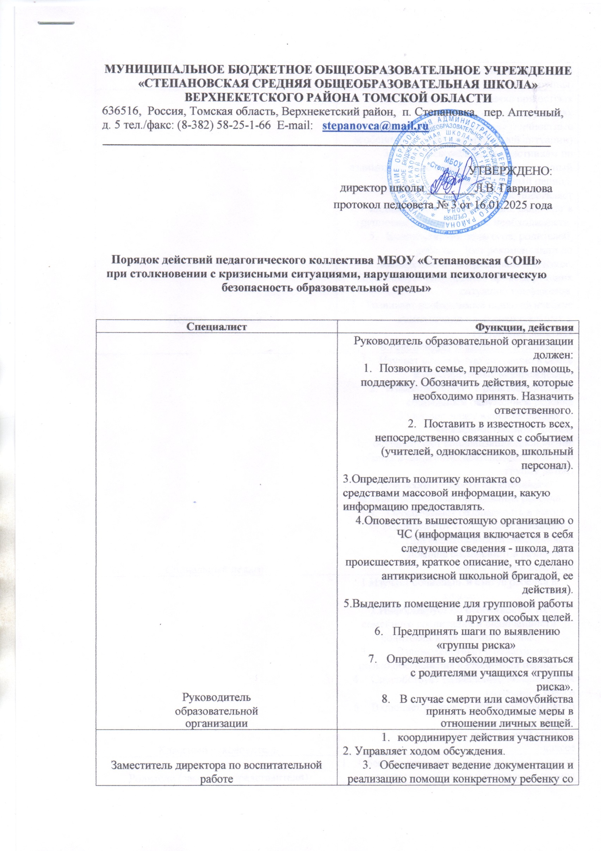
МУНИЦИПАЛЬНОЕ БЮДЖЕТНОЕ ОБЩЕОБРАЗОВАТЕЛЬНОЕ УЧРЕЖДЕНИЕ

Специалист | Функции, действия
Руководитель  образовательной  организации | Руководитель образовательной организации должен:  - Позвонить семье, предложить помощь, поддержку. Обозначить действия, которые необходимо принять. Назначить ответственного.  - Поставить в известность всех, непосредственно связанных с событием (учителей, одноклассников, школьный персонал).  3.Определить политику контакта со средствами массовой информации, какую информацию предоставлять.  4.Оповестить вышестоящую организацию о ЧС (информация включается в себя следующие сведения - школа, дата происшествия, краткое описание, что сделано антикризисной школьной бригадой, ее действия).  - 5.Выделить помещение для групповой работы и других особых целей.  - Предпринять шаги по выявлению «группы риска»  - Определить необходимость связаться с родителями учащихся «группы риска».  - В случае смерти или самоубийства принять необходимые меры в отношении личных вещей.
Заместитель директора по воспитательной работе | - координирует действия участников  - 2. Управляет ходом обсуждения.  - Обеспечивает ведение документации и реализацию помощи конкретному ребенку со стороны всех участников антикризисной группы.
Педагог - психолог | - Поддерживает ребенка при острых кризисных реакциях  - Обеспечивает психодиагностику (личностные особенности, причины кризисной ситуации)  - Дает рекомендации участникам по взаимодействию с суицидентом в кризисный и посткризисный период.  - Консультирует, осуществляет индивидуальную коррекцию, включает в групповые занятия по мере необходимости.  - Консультирует педагогов, родителей, ребенка. Дает рекомендации по взаимодействию с ребенком в кризисе.  - Способствует разрешению провоцирующих ситуацию конфликтов.  - Развивает необходимые психологические компетенции на индивидуальных и групповых занятиях  8.Рекомендует обратиться к психиатру
Социальный педагог | - Изучает социальную ситуацию в семье и образовательном учреждении.  - Взаимодействует с родственниками и социальным окружением ребенка  3.Осуществляет взаимодействия на межведомственном уровне.  - осуществляет социализацию(включение ребенка в досуговую деятельность, в новую группу детей)  5. При необходимости обеспечивает безопасные условия проживания ребенка  - Обеспечивает безопасность в школе (защищает от травли, преследований)  - При необходимости обеспечивает помощь специалистов различных учреждений и ведомств
Классный руководитель | 1.Изучает социальный статус ребенка в классе  2.Информирует об особенностях их семейного воспитания и включенности родителей в проблемы ребенка.  - Взаимодействует с педагогами с целью обеспечения в кризисный период.  - Способствует разрешению конфликтных ситуаций в классе  - Включает ребенка в обычную школьную жизнь  - Обеспечивает нормальный статус в классе
Родители (законные представители) | - Обеспечивают постоянный эмоциональный контакт с ребенком в кризисный период  - Выполняет рекомендации специалистов  - Посещают консультации психолога, специалистов УО  - При необходимости производят значимые изменения в жизни семьи
Медицинский работник | - Обеспечивает экстренную медицинскую помощь  2.Направляет в учреждения здравоохранения

